BIOLOGIJA 9. razred
DELO NA DALJAVO ( DOMA ), četrtek, 7. 5. 2020
Ekosistemi se spreminjajo
Ekosistemi se s časom zaradi različnih vzrokov spreminjajo. Spremembo v številu osebkov nekaterih vrst lahko opazimo že med letnimi časi, ko se spremenijo vremenske razmere. Poleti na travniku opazimo večje število živali in rastlin kot pozimi. Na ekosistem pa lahko vplivajo tudi nenadni dejavniki, kot je na primer izbruh vulkana ali požar. Takrat se stanje v ekosistemu naenkrat bistveno spremeni.
Po nenadnem dogodku, npr. požaru, nastane ekosistem z zelo spremenljivimi razmerami.
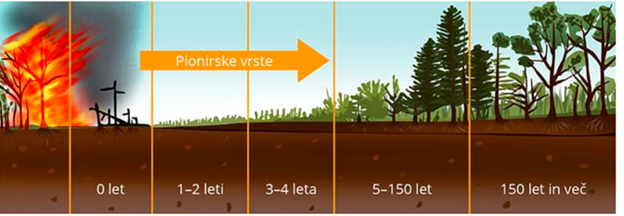
Neprimerno odvržena vžigalica je lahko vzrok, da pogori ves gozd. Na območju ekosistema, kjer je bila značilna življenjska združba, je ostalo le še pogorišče in prisotna je erozija tal. Na pogorelem območju se postopno vzpostavi nova življenjska združba. Najprej pogorišče naselijo prve vrste, ki preživijo izpostavljenost suši in pomanjkanju mineralnih snovi (dušika). Tem vrstam pravimo pionirske vrste. Navadno so to vrste, ki hitro rastejo in se hitro razmnožujejo.
Navodila za učence
V učbeniku na str. 129 si poglej sliki grafa, ki prikazuje, kako je število osebkov (severnih jelenov) hitro naraščalo nato pa v kratkem obdobju hitro upadlo ter naraščanje prebivalstva. Nato si še na str. 130 preberi kaj preučujejo ekologi.
V nadaljevanju se odpravi na sprehod po domačem kraju in reši priloženo nalogo – dejavnost Ekosistemi se spreminjajo

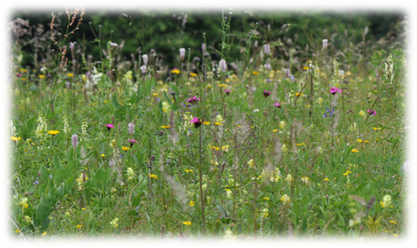
DEJAVNOST – Ekosistemi se spreminjajo

Navodila za delo

- V svojem domačem kraju v svoji okolici poišči opuščen travnik in zapiši katere rastline uspevajo na njem.
_________________________________________________________________________________________________________________________________________________________________________________________________________
Na podlagi najdenih rastlin sklepaj, koliko časa je že preteklo od zadnje košnje ali paše na tem travniku.
___________________________________________________________________

Pri starših ali starih starših se pozanimaj, kakšna je bila okolica v njihovi mladosti. Poišči tudi kakšno fotografijo iz tistega časa.

- Kaj je značilno za pionirske vrste?
______________________________________________________________________________________________________________________________________

